Регуляторы реактивной мощности.
Основные исполнения.
computer 6e
computer 4e (на ДИН рейку)
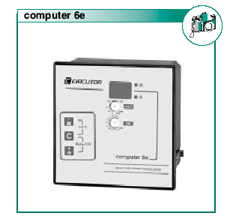
Модели computer 6e и computer 4e регуляторов реактивной мощности управляют функциями включения и выключения конденсаторных ступеней, так чтобы cosφ любой системы электроснабжения находился в пределах заранее заданной величины. Модель computer 6e также показывает на дисплее измеренное мгновенное значение cosφ.

На основе м/э технологии, CIRCUTOR разработал систему FCP (Программа Быстрых Переключений), которая следит за состоянием системы электроснабжения, и точно и быстро совершает подключение и отключение конденсаторов для получения заданной величины cos φ.

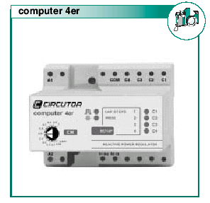
Основные параметры, которые необходимо принимать во внимание при эксплуатации регулятора:
a) Заранее заданная величина cos φ (для модели computer 4e эта величина составляет cos φ_{target} = 1)
b) kvar каждой ступени конденсатора
c) Установки последовательности переключения
d) Минимальное количество функций переключения для получения соответствующей компенсации. (Рис. 1 и 2)
e) Равные нагрузки конденсаторных ступеней. Конденсаторные ступени одной и той же мощности переключаются непоследовательно, то есть последняя ступень, которая выключена, не будет снова включаться до тех пор, пока все остальные ступени включены.
f) Измерение активного и реактивного тока в системе электроснабжения
g) Общее количество конденсаторных ступеней

Рис. 1 Стандартная система Рис. 2 Система FCP
Шаги | 1 | 2 | 2 | 2 | 2 | 2 |  | Шаги | 1 | 2 | 2 | 2 | 2 | 2
1 | • |  |  |  |  |  |  | 1 |  | •
2 |  | • |  |  |  |  |  | 2 |  | • | •
3 | • | • |  |  |  |  |  | 3 |  | • | • | •
4 |  | • | • |  |  |  |  | 4 |  | • | • | • | •
5 | • | • | • |  |  |  |  | 5 |  | • | • | • | • | •
6 |  | • | • | • |  |  |  | 6 | • | • | • | • | • | •
7 | • | • | • | • |  |  |  | Общее число операций: 6
8 |  | • | • | • | •
9 | • | • | • | • | •
10 |  | • | • | • | • | •
11 | • | • | • | • | • | •
Общее число операций: 16
ПОСЛЕДОВАТЕЛЬНОСТЬ ПЕРЕКЛЮЧЕНИЯ.

Таблица 1
Задержка времени переключения | Задержка времени повторного подключения
4 s | 20 s
10 s | 50 s
30 s | 150 s
60 s | 300 s

Посредством системы конфигурации с клавиатуры можно установить регулятор так, чтобы он работал по одной из любых нижеследующих последовательностей переключения, согласно расположению конденсаторных банок:
- 1:1:1
- 1:2:2
- 1:2:4
- 1:2:4:8 (только для модели computer 6e)
- 1:1:2:2

ЗАДЕРЖКА ВРЕМЕНИ ПЕРЕКЛЮЧЕНИЯ И ПОВТОРНОГО ПОДКЛЮЧЕНИЯ

Посредством системы конфигурации с клавиатуры может быть установлена любая из задержек времени (T_{r}) для функций включения и выключения между разными ступенями, также как задержка времени безопасности (T_{s}) между двумя успешными операциями включения и выключения конденсаторной ступени, которая составляет T_{s} = 5T_{r.}

Допустимые значения для модели computer 6e такие, как показано в Таблице 1.

Для модели computer 4e задержка времени переключения (T_{r}) составляет 10 s, в то время как время повторного подключения (T_{s}) составляет 50 s.

КОЛИЧЕСТВО АКТИВНЫХ РЕЛЕЙНЫХ ВЫХОДОВ.
Посредством системы конфигурации с клавиатуры можно установить число активных релейных выходов, то есть количество конденсаторных ступеней, которые составляют устройство автоматической коррекции в целом. Таким образом, для модели computer 6e можно установить от 1 до 6 выходов (согласно типу) и от 1 до 4 для модели computer 4e.

УСТАНОВКА И ПЕРЕДАЧА СИГНАЛОВ.
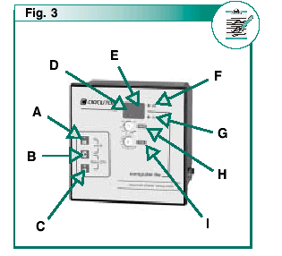
computer 6e

Регулятор оснащен следующими регулирующими переключателями и индикаторами на передней панели прибора (Рис. 3).

A – кнопка: При нажатии этой кнопки конденсаторные ступени можно включать вручную. Если отжать эту кнопку, то регулятор опять переходит в автоматический режим.

B – кнопка: При нажатии этой кнопки на дисплее можно прочитать количество активных конденсаторных ступеней. При отжатии этой кнопки D-E индикатор переходит в считывание cos φ.

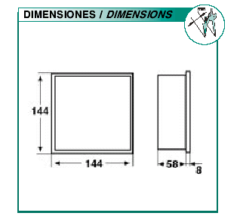
C – кнопка: При нажатии этой кнопки конденсаторные ступени можно выключить вручную. При отжатии этой кнопки регулятор переходит в автоматический режим.

D-E – Цифровой дисплей 2 цифры:
- В стандартном положении отображается считывание cos φ.
- При нажатии кнопки В появляется количество активных конденсаторных ступеней.
- При одновременном нажатии кнопок А и В на дисплее появится заранее установленное значение cos φ согласно положению регулирующего винта на передней панели прибора.

- При одновременном нажатии кнопок В и С на дисплее появится установленный коэффициент С/К согласно положению регулирующего винта на передней панели прибора.

F – СИД (светодиод): индикатор для индуктивного cos φ.

G – СИД : индикатор для усредненного cos φ.

Н – Регулирующий винт: для установки заданного значения cos φ. Допустимый диапазон от 0.85 Ind. … 0.95 Cap.

I - Регулирующий винт: для установки коэффициента С/К. Допустимый диапазон от 0.025 – 1.

Номинальный ток первой ступени
С/К = _________________________________________________
CT коэффициент трансформации

УСТАНОВКА И ПЕРЕДАЧА СИГНАЛОВ.
computer 4e
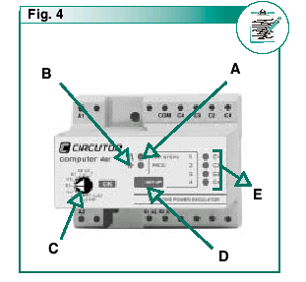

Регулятор оснащен следующими регулирующими переключателями и индикаторами на передней панели прибора (Рис. 4).

А-В – СИД для индикатора состояния системы электроснабжения: индикатор индуктивного или усредненного cos φ. (Помимо этого, этот СИД загорается во время режима установки, чтобы облегчить процесс конфигурации регулятора).

С – Регулирующий винт: для установки коэффициента С/К . Допустимый диапазон от 0.025 – 1.

Номинальный ток первой ступени
С/К = _________________________________________________
CT коэффициент трансформации

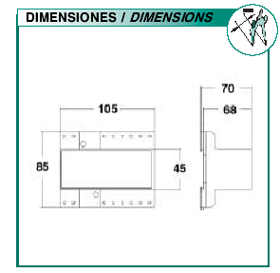

D – кнопка: с помощью этой кнопки режим установки становится доступным, и могут осуществляться различные действия конфигурации.

Е – СИД: индикатор для активных конденсаторных ступеней. (Помимо этого, этот СИД загорается во время режима установки, чтобы облегчить процесс конфигурации регулятора).

Код и модель | Релейный выход
1 11 250 computer 4er 230 V | 4
1 11 251 computer 4er 400 V | 4
1 11 201 computer 6er-3 | 3
1 11 202 computer 6er-4 | 4
1 11 203 computer 6er-5 | 5
1 11 204 computer 6er-6 | 6

